广州南沙莲溪股权投资集合资金信托计划项目2019年10月监管报告

项目名称：中国民生信托至信368号方圆合景广州南沙莲溪股权投资集合资金信托计划
委托方：中国民生信托有限公司
受托方：北京康正宏基房地产评估有限公司
监管人员：黄文彦 、高小萌
日期：二零一九年十一月十二日
目录

1.项目基本情况 3

2.重要事件披露 3

2.1 6#预售许可证 3

2.2 7#8#预售许可证 3

2.3 9#预售许可证 3

3.证照办理情况 4

4.项目现场情况（2019年10月31日） 8

5.印鉴、证照使用情况 10

6.合同签订情况 13

7.付款申请获批情况 13

7.1对公支付 13

7.2报销情况 18

附件： 20

附件一： 6#预售许可证 20

附件二： 7#8#预售许可证 21

附件三： 9#预售许可证 22

为了方便阅读之目的，本报告中将部分名称简写为：
项目公司：广州辉瑾房地产发展有限公司
民生信托：中国民生信托有限公司
康正：北京康正宏基房地产评估有限公司

1.项目基本情况
项目公司拟建设的南沙莲溪村项目位于广州市南沙区黄阁镇市南大道西侧、鸡骨山路南侧。项目总用地面积79130.3平方米，其中二类居住用地、商业服务业设施用地59839.3平方米，防护绿地面积6680.4平方米，水域面积3951.9平方米，道路用地面积8658.7平方米。总建筑面积209462平方米，其中计容建筑面积158260.6平方米。项目拟建设以高层住宅及洋房为主，同时涵盖商业办公配套，项目拟统一打造成为中高端综合社区。

2.重要事件披露

2.1 6#预售许可证
南沙水恋项目6#楼商品房预售许可证进行了变更，变更后预售专用账户由原有的平安银行广州石化大厦支行新增农业银行广州北秀支行（详见附件一）

2.2 7#8#预售许可证
南沙水恋项目7#8#楼商品房预售许可证进行了变更，变更后预售专用账户由原有的平安银行广州石化大厦支行新增农业银行广州北秀支行（详见附件二）

2.3 9#预售许可证
南沙水恋项目9#楼商品房预售许可证进行了变更，变更后预售专用账户由原有的平安银行广州石化大厦支行新增农业银行广州北秀支行（详见附件三）

以上事宜提请民生信托予以关注。

3.证照办理情况
证照办理进度表
五证 | 实际进度
建设用地规划许可证 | 已于2017年9月取得
土地使用证 | 已于2018年2月取得
建设工程规划许可证 | 1#、2#、4#、5#、12#、13#楼于2018年3月取得；3#楼及地下室于2018年4月取得；16#楼幼儿园、19#、20#楼及地下室于2018年5月取得  7#、8#、10#、11#楼于2018年8月份取得，6#、9#楼于2018.09月份取得，18#楼于2018.06月取得
建筑工程施工许可证 | 已于2018年5月取得一期施工证  已于2018年10月取得二期施工证  已于2018年9月已取得商业工程（19#20#及地下室）施工证
预售许可证 | 2018年6月已取得1#、2#楼商品房预售许可证  2018年9月已取得3#楼商品房预售许可证  2019年01月已取得4#5#楼商品房预售许可证  2019年04月已取得10#楼商品房预售许可证  2019年04月已取得11#楼商品房预售许可证  2019年06月已取得7#8#商品房预售许可证  2019年07月已取得6#商品房预售许可证  2019年07月已取得9#商品房预售许可证

取得建筑工程施工许可证明细表
序号 | 证号 | 工程名称 | 建设规模（平方米） | 备注
1 | 440115201805240201 | 南沙2017NJY-5地块一期住宅工程 | 98918.06 | 备注：用地批准文号：穗南国土建字【2017】第0040号  建设工程规划许可证：穗国土规划建证（2018）1218号、穗国土规划建证（2018）1334号、穗国土规划建证（2018）1334号、穗国土规划建证（2018）816号
2 | 440115201810240101 | 南沙2017NJY-5地块二期住宅工程 | 68478.08 | 备注：用地批准文号：穗南国土建字【2017】第0040号  建设工程规划许可证：穗国土规划建证（2018）3612号、3152号、3613号3329号、3345号、2713号、2984号、1755号、3628号、2336号
3 | 40115201809290201 | 南沙2017NJY-5地块商业工程（19#20#及地下室） | 46186.89 | 备注：用地批准文号：穗南国土建字【2017】第0040号  建设工程规划许可证：穗国土规划建证（2018）2057号

取得建设工程规划许可证明细表
序号 | 证号 | 建设项目名称 | 层 数 |  | 建筑面积（m2）
序号 | 证号 | 建设项目名称 | 地上 | 地下 | 地上 | 地下
1 | 穗国土规划建证（2018）1218号 | 1# | 22 | —— | 9447 | ——
1 | 穗国土规划建证（2018）1218号 | 2# | 22 | —— | 9803.98 | ——
1 | 穗国土规划建证（2018）1218号 | 12# | 2 | —— | 1693.65 | ——
2 | 穗国土规划建证（2018）1334号 | 3# | 31 | —— | 14985.54 | ——
2 | 穗国土规划建证（2018）1334号 | 地下室 | —— | 1 | —— | 37566.3
3 | 穗国土规划建证（2018）1334号 | 4#1幢 | 31 | —— | 13799.19 | ——
3 | 穗国土规划建证（2018）1334号 | 5#1幢 | 26 | —— | 11222.4 | ——
4 | 穗国土规划建证（2018）816号 | 13#（公厕、社区卫生站） | 2（部分1层） | —— | 400 | ——
5 | 穗国土规划建证（2018）1755号 | 16#幼儿园 | 2层（部分1层） | —— | 1804.42 | ——
6 | 穗国土规划建证（2018）3152号 | 6#住宅 | 20层 | —— | 9087.86 | ——
6 | 穗国土规划建证（2018）3152号 | 7#住宅 | 25层 | —— | 10571.17 | ——
7 | 穗国土规划建证（2018）3152号 | 8#住宅 | 25层 | —— | 10584.12 | ——
8 | 穗国土规划建证（2018）3613号 | 9#住宅 | 25层 | —— | 11355.93 | ——
9 | 穗国土规划建证（2018）3329号 | 10#住宅 | 21层 | —— | 9347.94 | ——
10 | 穗国土规划建证（2018）3345号 | 11#住宅 | 25层 | —— | 11115.29 | ——
11 | 穗国土规划建证（2018）2336号 | 18#垃圾站 | 1层 | —— | 150.3 | ——
12 | 穗国土规划建证（2018）2057号 | 19# | 20层（部分3层） | —— | 34572.30 | ——
12 | 穗国土规划建证（2018）2057号 | 20# | 3层 | —— | 2134.47 | ——
12 | 穗国土规划建证（2018）2057号 | 地下室 | —— | 1层 | —— | 9480.12
合计： |  |  | 地上建筑面积 |  | 162075.3
 |  |  | 地下建筑面积 |  | 47046.42
 |  |  | 总建筑面积 |  | 209122.02

取得商品房预售许可证明细表
序号 | 证号 | 项目名称 | 预售房屋建筑面积（平方米） | 预售房屋栋号及楼层 | 预售款专用账号 | 预售房屋占用土地是否抵押
1 | 穗房预（网）字第20180511号（变更前） | 南沙水恋（1#2#12#4#5#） | 17736.6平方米（168套）住宅 | 水恋花园（1#2#）/22层 | 平安银行股份有限公司平安银行股份有限公司广州中石化大厦支行，15111222333666 | 未抵押
2. | 穗房预（网）字第20180511号（变更后） | 南沙水恋（1#2#12#4#5#） | 17736.6平方米（168套）住宅 | 水恋花园（1#2#）/22层 | 平安银行股份有限公司平安银行股份有限公司广州中石化大厦支行15111222333666，工商银行中国工商银行股份有限公司广州流花支行3602005029200679882 | 未抵押（变更后）
3. | 穗房预（网）字第20180511号 | 南沙水恋（3#及地下室） | 13895.1平方米（120套）住宅 | 水恋花园（3#）/21层 | 平安银行股份有限公司平安银行股份有限公司广州中石化大厦支行，15555666777832 | 未抵押
4. | 房预（网）字第20180511号 | 南沙水恋（1#2#12#4#5#） | 40917.75平方米（328）套 | 水恋花园（1#、2#）22层/(4#)/31层（5#）/26层 | 平安银行股份有限公司平安银行股份有限公司广州中石化大厦支行15111222333666，工商银行中国工商银行股份有限公司广州流花支行3602005029200679882 | 未抵押
5 | 穗房预（网）字第20180511号 | 南沙水恋（3#及地下室） | 13895.1平方米（120套）住宅 | 水恋花园（3#）/21层 | 平安银行股份有限公司平安银行股份有限公司广州中石化大厦支行，15555666777832，工商银行中国工商银行股份有限公司广州流花支行3602005029200692609 | 未抵押（变更后）
6 | 穗房预（网）字第20190197号 | 水恋花园（10#） | 8593.6平方米（80）套 | 水恋花园（10#）/21层 | 平安银行股份有限公司广州中石化大厦支行15665544221155 | 未抵押
7 | 穗房预（网）字第20190246号 | 水恋花园（11#） | 10290平方米（96）套 | 水恋花园（11#）/25层 | 平安银行股份有限公司广州中石化大厦支行159988667715 | 未抵押
8 | 穗房预（网）字第20190434号 | 水恋花园（7#8#） | 19723.68平方米144套 | 水恋花园（7#8#）/25层 | 平安银行股份有限公司广州中石化大厦支行156665555888130 | 未抵押
9 | 穗房预（网）字第20190531号 | 水恋花园（6#） | 7725.05平方米70套 | 水恋花园（6#）/19层 | 平安银行股份有限公司广州中石化大厦支行15122255588833 | 未抵押
10 | 穗房预（网）字第201904178 | 水恋花园（9#） | 10494.48平方米96套 | 水恋花园（9#）/25层 | 平安银行股份有限公司广州中石化大厦支行15555588111142 | 未抵押
11 | 穗房预（网）字第20190531号 | 水恋花园（6#） | 7725.05平方米70套 | 水恋花园（6#）/19层 | 平安银行股份有限公司广州中石化大厦支行15122255588833；农业银行广州北秀支行44036401040015735 | 未抵押（变更后）
12 | 穗房预（网）字第20190531号 | 水恋花园（7#8#） | 7725.05平方米70套 | 水恋花园（6#）/19层 | 平安银行股份有限公司广州中石化大厦支行156665555888130；农业银行广州北秀支行44036401040015743 | 未抵押（变更后）
13 | 穗房预（网）字第201904178 | 水恋花园（9#） | 10494.48平方米96套 | 水恋花园（9#）/25层 | 平安银行股份有限公司广州中石化大厦支行15555588111142；农业银行广州北秀支行44036401040015750 | 未抵押

(转下页)

4.项目现场情况（2019年10月31日）
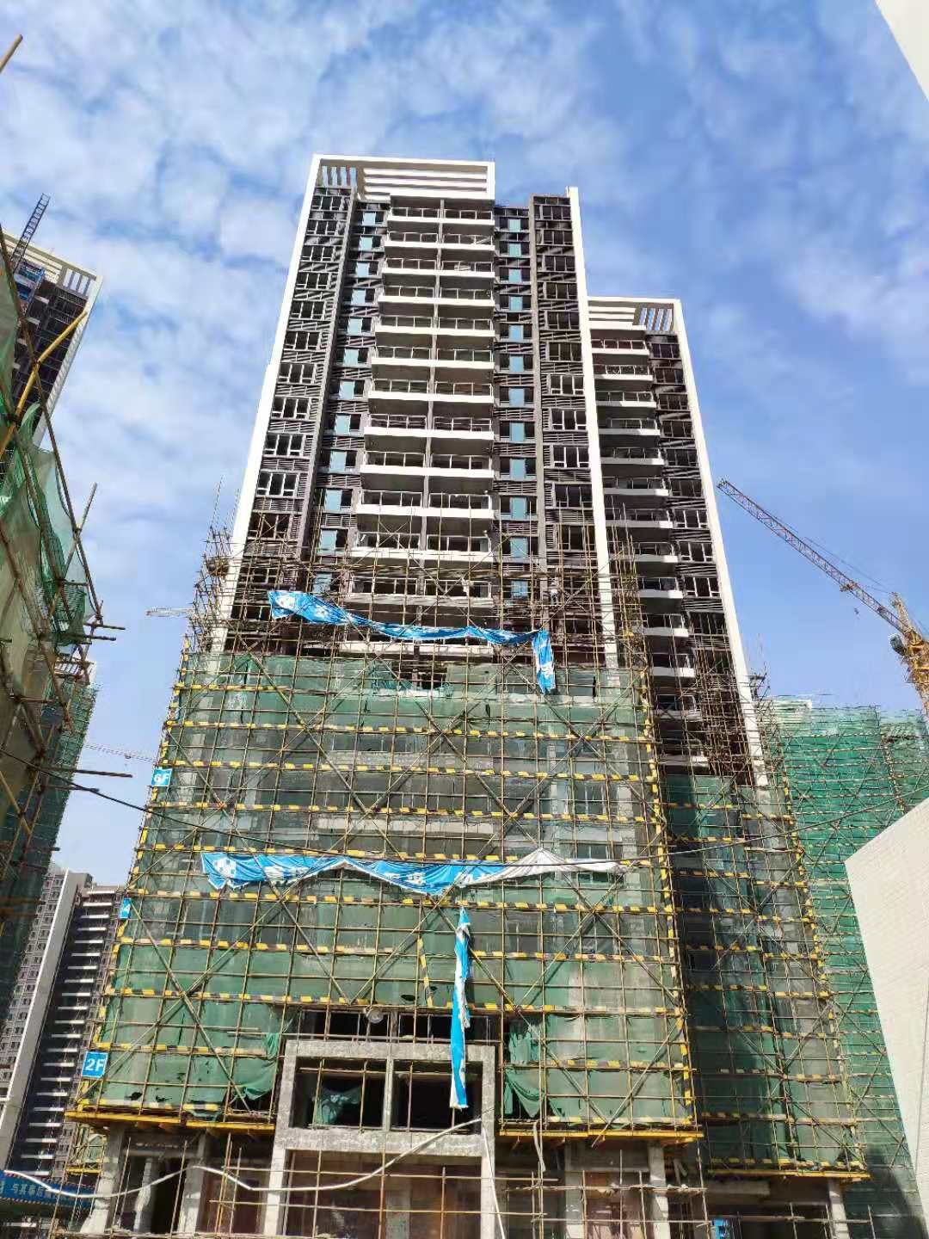
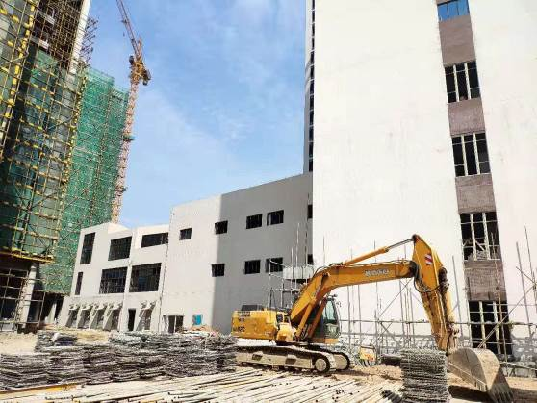

图1. 10#楼施工图 图2. 酒店施工图
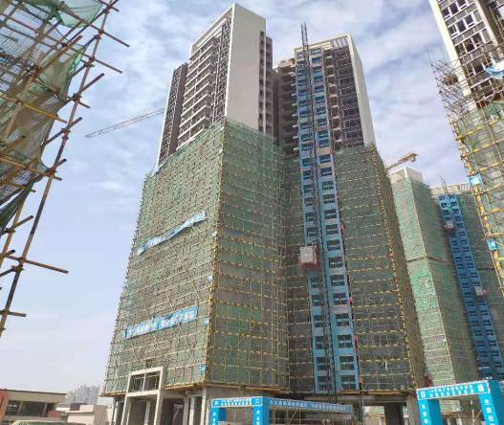
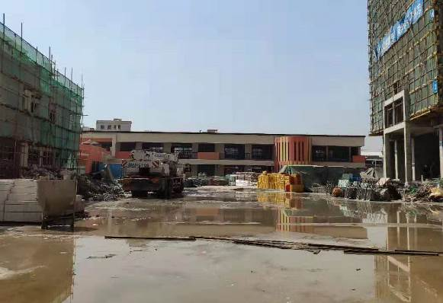

图3. 地块内现场图 图4. 幼儿园施工图
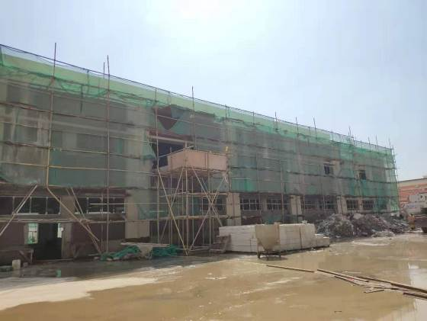
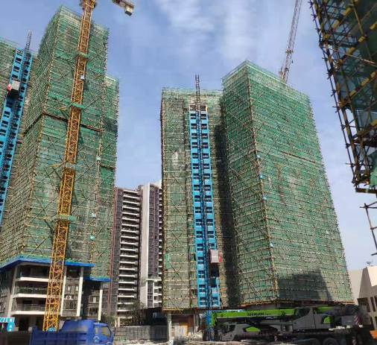

图5. 地块内现场图 图6. 6#楼施工图

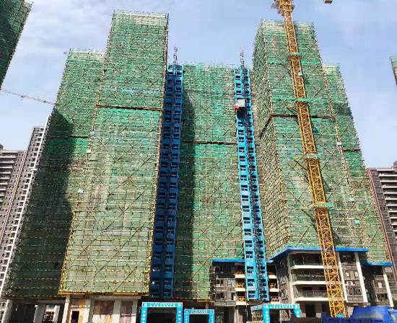
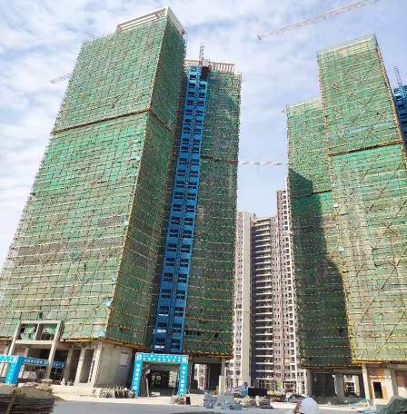

图7. 7#8#楼施工图 图8. 9#楼施工图
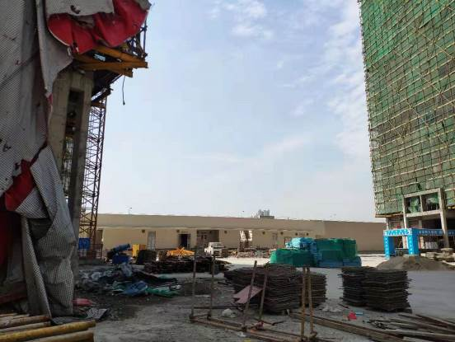
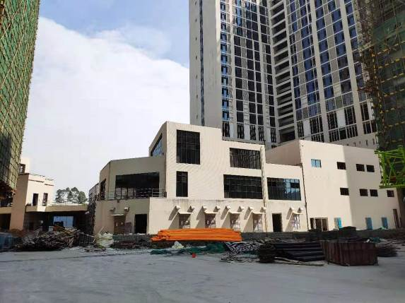

图9 . 地块内现场图 图10. 地块内现场图
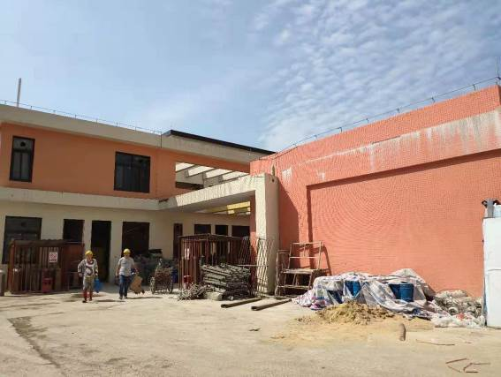
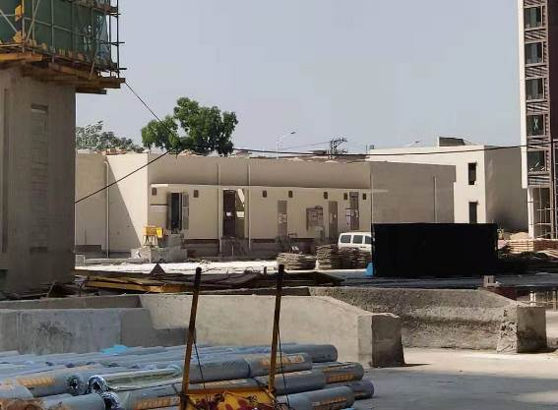

图11. 电房施工图 图12.地块内现场图

5.印鉴、证照使用情况
对于印鉴的使用，项目公司工作人员严格按照监管计划及后续用章/印流程约定，履行印鉴使用流程，并通过相关负责人审批，给予盖章。各印鉴使用具体使用情况详见下表：
2019年10月印鉴使用情况表
日期 | 印鉴名称及个数 | 事由 | 材料 | 申请人 | 最终审批人
2019-10-9 | 公章（6） | 南沙水恋项目供电方案（高压）盖章申请 | 供电方案 | 周旋 | 钟智威
2019-10-9 | 公章（780） | 关于南沙水恋办理预告登记的事宜 | 营业执照、法人身份证、法人代表证明书、授权委托书、经办人身份证 | 黄洁美 | 施跃谋
2019-10-9 | 公章（4） | 关于《广州房协-中大总裁班培训协议（张静怡）》加盖公章的申请 | 总裁班培训协议 | 李双眼 | 徐珺
2019-10-9 | 公章（80） | 4#5#14#15#19#20#21#规划验线资料申请盖章 | 4#5#14#15#19#20#21#工规证、14#图纸、调整工规复函及明细表、19#、20#及地下室工规调整复函及明细表 | 刘智锋 | 钟智威
2019-10-9 | 公章（30） | 17#18#21#规划验线资料申请盖章 | 辉瑾投资项目代码、营业执照、国土证、建设用地规划许可证、17年商品房计划项目备案、土地出让合同、用地批准书附图、修规总平、关于同意规划修建性详细规划调整方案的函 | 刘智锋 | 钟智威
2019-10-10 | 公章（33） | 关于南沙水恋6#7#8#9#预售证复印件盖章事宜 | 6#7#8#9#预售证复印件 | 林晓芬 | 钟智威
2019-10-11 | 公章（4） | 4#5#14#15#19#20#21#规划验线资料申请盖章 | 图纸 | 刘智锋 | 钟智威
2019-10-12 | 公章（28） | 辉瑾申请监控户出款8500万元资料用章事宜 | 商品房预收款专户资金拨付申请表、关于水恋花园资金划拨申请、工程款支付进度表、水恋花园项目土方开挖及场内（场外）运输工程施工合同（复印件）、住宅部分边坡支护工程施工合同、土地出让合同、土地出让金发票 | 潘欢欢 | 施跃谋
2019-10-12 | 公章（4） | 南沙水恋项目渠道续期用章的请示 | 《启动确认函》（新房）、（房源宝）、（优居）、（房道网） | 张国威 | 施跃谋
2019-10-14 | 公章（4） | 19#20#及地下室消防资料申请盖章 | 建设工程消防设计审核申报表 | 刘智锋 | 钟智威
2019-10-15 | 公章（3） | 关于南沙水恋永久电专变系统的修改变更单盖章事宜 | 工程设计变更申请表 | 徐炯 | 钟智威
2019-10-15 | 公章（2） | 关于广方开具守法证明事宜用印 | 营业执照 | 朱润玉 | 徐珺
2019-10-15 | 公章（93） | 南沙水恋项目机械车位安装告知资料盖章申请 | 安装告知表、起重机预期用途和使用环境情况的说明、起重机基础验收合格证明、辉瑾营业执照复印件 | 周璇 | 钟智威
2019-10-16 | 公章（1） | 转按揭银行情况说明（黄金强） | 转按揭银行说明 | 刘佩芯 | 钟智威
2019-10-16 | 公章（6） | 南沙水恋项目19#楼室内电梯五方通话承诺函盖章申请 | 承诺保证书 | 周璇 | 施跃谋
2019-10-16 | 公章（12）财务章（6）付涛章（4） | 辉瑾2017、2018年银行询证函申请用章事宜 | 2017、2018年银行询证函 | 潘欢欢 | 钟智威
2019-10-17 | 公章（57） | 关于南沙水恋网签合同的相关资料 | 广州不动产登记申请表、承诺书、身份证、户口本、结婚证、出生证、光大银行《个人贷款合同》补充协议书、光大银行个人贷款合同、招商银行《个人购房借款及担保合同》、公证表 | 谭婉莹 | 许桂芳
2019-10-17 | 公章（4） | 南沙水恋项目人防施工图设计文件审查合同书-工程造价定案书 | 工程造价定案书 | 黄玉萍 | 钟智威
2019-10-18 | 公章（1） | 转按揭银行情况说明（肖尧） | 转按揭银行说明 | 刘佩芯 | 钟智威
2019-10-18 | 公章（4） | 关于室外给排水接驳的事宜 | 项目接水排驳的函、管道图纸 | 梁俊贤 | 易凌峰
2019-10-18 | 公章（4） | 19#20#及地下室消防资料申请盖章 | 消防设计说明、经办人身份证、法人身份证 | 刘智峰 | 钟智威
2019-10-21 | 公章（1） | 19#20#及地下室消防资料申请盖章 | 图纸 | 刘智锋 | 易凌峰
2019-10-21 | 公章（2） | 民生信托借款询证函申请用章事宜 | 民生信托借款询证函 | 潘欢欢 | 施跃谋
2019-10-22 | 公章（122） | 关于南沙水恋网签合同的相关资料 | 1.业主及家庭成员身份证、户口本复印件、2.小孩出生证、3.婚姻证明复印件、4.离婚协议复印件5.具结书、6.工行、光大、农行、招行借款合同 | 林晓芬 | 施跃谋
2019-10-22 | 公章（4） | 体检服务协议（辉瑾公司） | 体检服务协议 | 蔡家丽 | 钟智威
2019-10-22 | 公章（1） | 申请开通广州市增城区方圆明盛房地产有限公司电子政务系统权限 | 情况说明 | 陈俊兰 | 钟智威
2019-10-22 | 公章（1） | 詹纪威解除劳动关系证明 | 员工解除劳动关系证明 | 陈俊兰 | 钟智威
2019-10-23 | 公章（96） | 南沙水恋在建工程抵押资料用印 |  | 陈映虹 | 李靖哲
2019-10-24 | 公章（4） | 19#20#及地下室消防资料申请盖章 | 设计单位人员列表、经办人身份证、营业执照复印件 | 刘智锋 | 易凌峰
2019-10-24 | 公章（10） | 水恋花园门牌申请盖章（14#15#17#20#） | 门楼号牌呈批表、现场图、门牌分布图、平面图 | 刘智锋 | 钟智威
2019-10-24 | 公章（156） | 南沙水恋在建工程抵押资料用印 | 国土证、经济联合社合作开发合同、土地出让合同、6#7#8#9#预售证、6#7#8#9#预测绘报告、6#7#8#9#照片、6#7#8#9#工规证、不动产登记申请表、营业执照、经办人身份证、授权委托书、法人身份证、建设用地规划许可证、抵押明细表、送案清单 | 陈映虹 | 李靖哲
2019-10-24 | 公章（15） | 平安银行抵押合同（南沙水恋） | 最高额抵押担保合同 | 陈映虹 | 李靖哲
2019-10-25 | 公章（2） | 根据银行要求，如由账户装入楼款监控户，对应的回单以及申请需申请用印 | 补录申请 | 潘欢欢 | 付涛
2019-10-28 | 公章（2） | 承诺书用印申请 | 承诺书 | 李小明 | 施跃谋
2019-10-28 | 公章（6） | 关于南沙水恋项目专变用电的事宜 | 供电方案 | 梁俊贤 | 施跃谋
2019-10-28 | 公章（15） | 平安银行抵押合同（南沙水恋） | 最高额抵押担保合同 | 陈映虹 | 李靖哲
2019-10-28 | 公章（98） | 关于南沙水恋网签合同的相关资料 | 1.业主及家庭成员身份证、户口本复印件、2.小孩出生证、3.婚姻证明复印件、4.离婚协议复印件5.具结书、6.工行、光大、农行、招行借款合同 | 林晓芬 | 施跃谋
2019-10-28 | 公章（30） | 关于住建开展2019年第二季度南沙区工程勘察设计质量监督检查的事宜 | 二期工规证、责任承诺书 | 梁俊贤 | 施跃谋
2019-10-29 | 公章（15） | 关于通知南沙水恋逾期未签约单元客户履行签约责任函的印章使用审批 | 关于通知履行签约责任的函 | 林晓芬 | 施跃谋
2019-10-29 | 财务章（21）付涛人名章（21） | 开平住宅建筑工程集团有限公司工程款支票26896004.15元、广州隆煊建材有限公司2500万元支票盖章 | 支票 | 潘欢欢 | 徐珺
2019-10-30 | 公章（4） | 南沙水恋项目招商办公室室内装修工程承包合同-工程造价定案书 | 工程造价定案书 | 张国威 | 钟智威
2019-10-30 | 公章（4） | 南沙水恋项目楼板撞击声隔声测试技术服务合同-工程造价定案书 | 工程造价定案书 | 张阳立根 | 钟智威
2019-10-30 | 公章（12） | 关于南沙水恋项目永久用水设计图纸盖章事宜 | 设计变更图纸 | 梁俊贤 | 施跃谋
2019-10-30 | 公章（16） | 关于南沙水恋项目永久用电报装、验收资料事宜 | 客户供电设施移交表、供电设施所有权移交协议 | 梁俊贤 | 施跃谋
2019-10-30 | 公章（80） | 关于南沙水恋网签合同的相关资料 | 广州不动产登记申请表、承诺书、身份证、户口本、结婚证、出生证、光大银行《个人贷款合同》补充协议书、光大银行个人贷款合同、招商银行《个人购房借款及担保合同》、公证表 | 谭婉莹 | 许桂芳

6.合同签订情况
2019年10月份，项目公司共签订3份合同，具体情况见下表：
2019年 10月项目公司合同签订情况表
合同编号 | 对方单位 | 合同文件名称 | 合同内容 | 合同金额（元） | 签约日期
辉瑾-南沙水恋-D11-001-010 | 广州方圆地产顾问有限公司 | 置换协议书 | 签订置换协议书 | 9,580,000.00 | 未签署签订日期
辉瑾-南沙水恋-D07-004-016 | 广州新房网络技术有限公司 | 场外委托销售代理服务合同 | 签订场外委托销售代理服务合同 | 0.00 | 未签署签订日期
辉瑾-南沙水恋-D07-004-015 | 广州佳怡气模广告有限公司 | 方圆南沙水恋物料制作安装合同 | 签订方圆南沙水恋物料制作安装合同 | 11,501.00 | 未签署签订日期

7.付款申请获批情况

7.1对公支付
2019年10月项目公司共计获批125笔用款，总额57,220,419.04元。其中对公支付92笔，共计56,343,032.55元，项目公司员工报销支付33笔，共计877,386.49元。详情见下表：
2019年10月项目公司对公支付申请获批情况表
收款方 | 事由 | 支出账户 | 本次付款金额（元） | 累计实付金额（元） | 合同金额（含税元） | 未付金额（元）
广州方圆睿德商业地产经营管理有限公司 | 招商服务已启动，按《招商服务合同》条款需支付招商顾问费30万和8个月服务费56万，合计需支付86万元。 | 44050139210100000270 | 860,000.00 | 860,000.00 | 2,120,000.00 | 1,260,000.00
张小亮;杨妍彬 | 9栋-3B02 退还面积补差款 | 44050139210100000270 | 22,275.00 | - | - | -
李宗强;蔡春秀 | 10栋-704 退还面积补差款 | 44050139210100000270 | 43,057.00 | - | - | -
胡想云 | 10栋-3A02 退还面积补差款 | 44050139210100000270 | 8,986.00 | - | - | -
李华健 | 11栋-904 退还面积补差款 | 44050139210100000270 | 55,872.00 | - | - | -
谢远君;陈海梅 | 11栋-1604 退还面积补差款 | 44050139210100000270 | 62,185.00 | - | - | -
王嘉兴 | 9栋-1602 退还面积补差款 | 44050139210100000270 | 22,640.00 | - | - | -
黄燕威 | 9栋-13A02 退还面积补差款 | 44050139210100000270 | 22,549.00 | - | - | -
潘诗韵 | 9栋-1002 退还面积补差款 | 44050139210100000270 | 22,457.00 | - | - | -
张晓 | 7栋-23A03 退首期款 | 44050139210100000270 | 270,000.00 | - | - | -
孔嘉伟 | 11栋-802 退还面积补差款 | 44050139210100000270 | 19,307.00 | - | - | -
梁政锋 | 10栋-1703 退还面积补差款 | 44050139210100000270 | 55,273.00 | - | - | -
伍明洁 | 10栋-801 退还面积补差款 | 44050139210100000270 | 24,643.00 | - | - | -
高锦雄；余晓菁 | 9栋-1603 退还面积补差款 | 44050139210100000270 | 31,054.00 | - | - | -
罗翔；张莎 | 9栋-3A02 退还面积补差款 | 44050139210100000270 | 22,071.00 | - | - | -
陈福平 | 9栋-1601 退还面积补差款 | 44050139210100000270 | 25,673.00 | - | - | -
李景丽 | 9栋-3B03 退还面积补差款 | 44050139210100000270 | 30,533.00 | - | - | -
蒋燕霞 | 9栋-503 退还面积补差款 | 44050139210100000270 | 30,576.00 | - | - | -
阚智雄;潘晓晖 | 9栋-603 退还面积补差款 | 44050139210100000270 | 30,619.00 | - | - | -
谭甲利 | 9栋-802 退还面积补差款 | 44050139210100000270 | 22,396.00 | - | - | -
杨红梅 | 9-202 退还面积补差款 | 44050139210100000270 | 21,969.00 | - | - | -
林瑞娟 | 11栋-2104 退还面积补差款 | 44050139210100000270 | 150,000.00 | - | - | -
邓彦昭;刘燕梅 | 7栋-1201 退首期款 | 44050139210100000270 | 60,000.00 | - | - | -
禤志鹏 | 11栋-2202 退还面积补差款 | 44050139210100000270 | 19,684.00 | - | - | -
陈艳飞 | 11栋-2004 退还面积补差款 | 44050139210100000270 | 62,531.00 | - | - | -
杨蕊漳 | 11栋-1702 退还面积补差款 | 44050139210100000270 | 20,148.00 | - | - | -
郭锡尧 | 11栋-801 退还面积补差款 | 44050139210100000270 | 22,510.00 | - | - | -
汤琼 | 11栋-503 退还面积补差款 | 44050139210100000270 | 47,557.00 | - | - | -
李润帆 | 11栋-504 退还面积补差款 | 44050139210100000270 | 55,560.00 | - | - | -
丁洲;杨茂茹 | 11栋-303 退还面积补差款 | 44050139210100000270 | 47,037.00 | - | - | -
李敬;袁欣敏 | 10栋-1704 退还面积补差款 | 44050139210100000270 | 43,663.00 | - | - | -
邓锦鸿、李燕珊 | 10栋-13B03 退还面积补差款 | 44050139210100000270 | 49,577.00 | - | - | -
李辉 | 11-1401退改建工程费（私人定制） | 44050139210100000270 | 500.00 | - | - | -
广东省石油化工建设集团有限公司 | 燃气迁改，去年已完成，并获得通气证明，本次拟申请支付104000元。 | 44050139210100000270 | 104,000.00 | 471,909.48 | 609,149.55 | 137,240.07
深圳市韦思厨房设计顾问有限公司 | 根据《南沙水恋项目酒店厨房室内、设备及抽排风系统提供技术咨询服务合同》第4.4条确定初步设计方案后需支付39200元至总额的40%。 | 44050139210100000270 | 39,200.00 | 39,200.00 | 98,000.00 | 58,800.00
广州原来室内设计工程有限公司 | 已完成补充协议的深化方案现申请支付补充协议总额的45%，135000元。 | 44050139210100000270 | 135,000.00 | 723,503.50 | 1,205,390.00 | 481,886.50
上海佰卓装饰工程有限公司 | 根据《 南沙水恋项目二期6#、10#室内及公共区域精装修工程施工合同》约定，签订合同后支付24%的工程预付款。已在8月份申请330万，现在申请预付款的150万。 | 44050139210100000270 | 1,500,000.00 | 4,800,000.00 | 20,000,000.00 | 15,200,000.00
广东新明珠陶瓷集团有限公司 | 2019年9月11日提供一期外墙砖，并验收合格。根据《南沙水恋项目一期外墙砖供货合同》约定，本次申请进度款102663.59元。 | 44050139210100000270 | 102,663.59 | 1,333,765.20 | 1,595,175.22 | 261,410.02
深圳市欧亚建设工程有限公司 | 依据《南沙水恋项目二期铝合金门窗、阳台栏杆供货、安装工程承包合同》，按实际完成量支付70%的工程进度款。 | 44050139210100000270 | 542,537.35 | 542,537.35 | 10,569,566.43 | 10,027,029.08
廖艳娟 | 9-1201 退定金 | 44050139210100000270 | 30,000.00 | - | - | -
麦振豪 | 8-1203 退定金 | 44050139210100000270 | 30,000.00 | - | - | -
谢正强 | 9-1103 客户赔付款 | 44050139210100000270 | 6,980.50 | - | - | -
杨珅 | 11-1503 户赔付款 | 44050139210100000270 | 9,316.26 | - | - | -
广东财安消防工程有限公司 | 按《南沙水恋 项目一期消防工程承包合同》6.3，按月度产值的80%支付进度款，本次应付约457238.00元。 | 44050139210100000270 | 457,238.00 | 2,517,507.66 | 6,608,764.81 | 4,091,257.15
广东财安消防工程有限公司 | 甲方按月支付上月已完成产值金额80%，向乙方支付进度款。 | 44050139210100000270 | 915,591.00 | 1,646,975.60 | 4,480,000.00 | 2,833,024.40
广东省工业设备安装有限公司 | 按《南沙水恋项目酒店及集中商业机电总承包工程承包合同》条款支付 | 44050139210100000270 | 769,947.98 | 769,947.98 | 20,190,000.00 | 19,420,052.02
广州市锦澜消防设备有限公司 | 一期3#-5#楼、一期地下室钢质防火门门框安装完成，按合同约定，本次申请进度款139878.24元。 | 44050139210100000270 | 139,878.24 | 203,048.88 | 500,498.01 | 297,449.13
广州方圆现代生活服务股份有限公司 | 经确认，该单位已提供19年1、2月份前期物业完整服务，按《南沙水恋项目前期物业服务协议》条款需支付309556.77元整。 | 44050139210100000270 | 309,556.77 | 1,558,329.10 | 1,964,893.88 | 406,564.78
广州亚虎电力有限公司 | 按《南沙水恋项目永久用电工程施工合同》条款支付 | 44050139210100000270 | 4,575,000.00 | 11,895,000.00 | 18,300,000.00 | 6,405,000.00
开平住宅建筑工程集团有限公司 | 一组团支付9721360.72元，二、三组团支付26896004.15元。共计36617364.87元。 | 44050139210100000270 | 36,617,364.87 | 310,124,931.31 | 370,471,780.85 | 60,346,849.54
6-501 柳菁菁 | 退定金 | 44050139210100000270 | 10,000.00 | - | - | -
深圳瑞捷工程咨询股份有限公司 | 南沙水恋2019年9月份第三方评估已完成，本次申请付款19,000.00元。 | 44050139210100000270 | 19,000.00 | 57,000.00 | 76,000.00 | 19,000.00
广州市方圆建筑设计有限公司 | 已完成施工图设计并通过审查，现申请402250.6元至总额的70.3%。 | 44050139210100000270 | 402,250.60 | 5,652,954.68 | 8,953,905.78 | 3,300,951.10
广州卓锐广告有限公司 | 经确认该单位已完成南沙水恋项目园林展示区围挡安装制作并验收合格，无扣款，现申请转账支付进度款64956.8元。 | 44050139210100000270 | 64,956.80 | 202,407.80 | 209,641.80 | 7,234.00
广州市星王文化传播有限公司 | 经确认该单位已完成我司委托4月份暖场服务，按《南沙水恋项目4月份暖场活动合同》条款，需支付服务费用4万元整。 | 44050139210100000270 | 40,000.00 | 40,000.00 | 40,000.00 | 0.00
广州佳怡气模广告有限公司 | 经确认该单位已完成样板房门型指示、标识牌制作安装服务，按《南沙水恋项目样板房门型指示、标识牌制作安装合同》条款，需支付95%服务费用10926元。 | 44050139210100000270 | 10,926.00 | 10,926.00 | 11,501.00 | 575.00
广州众行信息科技有限公司 | 经确认，该单位已完成10、11月份微信公账号维护、推广、按《南沙水恋项目微信委托推广合同》应支付费用20000元。 | 44050139210100000270 | 20,000.00 | 80,000.00 | 140,000.00 | 60,000.00
广州蓝筹办公设备有限公司 | 经确认该单位已完成我司委托提供打印机及复印纸服务，现申请办理结算。 | 44050139210100000270 | 14,415.00 | 14,415.00 | 14,415.00 | 0.00
广州市筑淘智能工程技术有限公司 | 按《南沙水恋项目住宅弱电智能化系统工程承包合同》，本次应支付64166.38元。 | 44050139210100000270 | 64,166.38 | 356,166.38 | 1,809,533.08 | 1,453,366.70
广州皓萨建材有限公司 | 已完成供货安装，需支付货款1600.00元。 | 44050139210100000270 | 1,600.00 | 1,600.00 | 1,600.00 | 0.00
广州广一泵业有限公司 | 按《南沙水恋项目酒店水泵类设备供货合同》条款支付 | 44050139210100000270 | 126,996.80 | 126,996.80 | 158,746.00 | 31,749.20
广东虹雨照明工程建设有限公司 | 按《南沙水恋项目酒店及商业泛光照明工程承包合同》条款支付 | 44050139210100000270 | 386,498.84 | 386,498.84 | 834,453.72 | 447,954.88
广东博特广告有限公司 | 已经确认该单位已完成我司委托广告车发布服务，按《南沙水恋项目启用LED屏广告车竞品拦截费用》条款，支付服务费用4000元整。 | 44050139210100000270 | 4,000.00 | 4,000.00 | 4,000.00 | 0.00
深圳派成铝业科技有限公司 | 根据《南沙水恋项目酒店、商业外立面及4-11#门廊幕墙工程承包合同》，按甲方确认已完成实际产值60%支付工程进度款，本次申请支付工程进度款为2999469.59元。 | 44050139210100000270 | 2,999,469.59 | 15,022,365.14 | 22,988,706.76 | 7,966,341.62
广州南粤市政工程有限公司 | 按《南沙水恋项目6#-11#楼住宅一户一表永久用水工程承包合同》，应付701979.12元预付款。 | 44050139210100000270 | 701,979.12 | 701,979.12 | 1,403,958.24 | 701,979.12
广东新明珠陶瓷集团有限公司 | 依据《南沙水恋项目二期外墙砖供货合同》支付。 | 44050139210100000270 | 267,836.63 | 355,181.53 | 2,112,957.40 | 1,757,775.87
广州南粤市政工程有限公司 | 一期自来水已完成8成，按《南沙水恋项目1#-5#楼项目住宅一户一表永久用水工程承包合同》，应付1070000.34元。 | 44050139210100000270 | 1,070,000.34 | 2,140,000.69 | 2,140,000.69 | 0.00
李辉 | 11-1401 退工程改建费（私人定制） | 44050139210100000270 | 500.00 | - | - | -
赖雪红 | 10-604 退改建工程费（私人定制） | 44050139210100000270 | 600.00 | - | - | -
周柳 | 1-2003 退改建工程费（私人定制） | 44050139210100000270 | 600.00 | - | - | -
李献华;钟敏 | 3-1501 退改建工程费（私人定制） | 44050139210100000270 | 500.00 | - | - | -
徐友彬;贾艳丽 | 10-1104 退改建工程费（私人定制） | 44050139210100000270 | 600.00 | - | - | -
林子韵;王希 | 1-1203 退改建工程费（私人定制） | 44050139210100000270 | 600.00 | - | - | -
广州市东涌建筑工程有限公司 | 支付南沙区莲溪村项目临时围蔽工程结算款189,612.49元 | 44050139210100000270 | 189,612.49 | 784,973.69 | 784,973.69 | 0.00
广州卓锐广告有限公司 | 经确认该单位已完成我司委托停车场围挡配合工程施工拆装，费用合计7968元。 | 44050139210100000270 | 7,968.00 | 7,968.00 | 7,968.00 | 0.00
深圳市百川装饰设计工程有限公司 | 按《 南沙水恋项目一期室内及公共区域装修工程承包合同》约定，本次付款为当月已完成实际产值52%及相关甲指乙供材料款。 | 44050139210100000270 | 924,053.40 | 32,833,364.43 | 85,242,271.00 | 52,408,906.57
广州市花都区花城嘉云商行 | 经确认该单位已完成8月份供应日耗品服务，费用含税15000元。 | 44050139210100000270 | 15,000.00 | 15,000.00 | 15,000.00 | 0.00
广州市花都区花城嘉云商行 | 经确认该单位已完成9月份供应日耗品服务，费用含税19896元。 | 44050139210100000270 | 19,896.00 | 19,896.00 | 19,896.00 | 0.00
孙瑞荃 | 9-502 退还面积补差款。 | 44050139210100000270 | 22,305.00 | - | - | -
刘卫斌;马晓丹 | 9-601 退还面积补差款。 | 44050139210100000270 | 25,330.00 | - | - | -
王玉博 | 9-1102 退还面积补差款。 | 44050139210100000270 | 22,488.00 | - | - | -
谢正强 | 9-1103 退还面积补差款。 | 44050139210100000270 | 30,837.00 | - | - | -
王寒秀;兰国荣 | 9-1503 退还面积补差款。 | 44050139210100000270 | 31,011.00 | - | - | -
马晓虹 | 9-1702 退还面积补差款 | 44050139210100000270 | 22,671.00 | - | - | -
丁宁;胡秀明 | 11-1602 退还面积补差款。 | 44050139210100000270 | 19,523.00 | - | - | -
李雪 | 10-603 退还面积补差款。 | 44050139210100000270 | 49,020.00 | - | - | -
张国略;黄小芬 | 11-1002 退还面积补差款。 | 44050139210100000270 | 19,361.00 | - | - | -
何慧珊 | 11-1601 退还面积补差款。 | 44050139210100000270 | 22,757.00 | - | - | -
姜东明 | 11-1901 退还面积补差款。 | 44050139210100000270 | 22,850.00 | - | - | -
田木沙 | 9-13B03 退还面积补差款。 | 44050139210100000270 | 30,967.00 | - | - | -
邱运 | 10-2103 退还面积补差款。 | 44050139210100000270 | 49,229.00 | - | - | -
钟扬芬 | 10-13B04 退还面积补差款。 | 44050139210100000270 | 43,481.00 | - | - | -
合计（元） |  |  | 56,343,032.55

7.2报销情况
2019年10月项目公司费用报销申请获批情况表
报销部门 | 报销人 | 用途 | 报销金额（元）
广佛肇南沙莲溪项目工程部 | 蔡家丽 | 业务招待 | 22,430.00
广佛肇人力行政部 | 关兆帆 | 中秋慰问食品 | 468.46
广佛肇南沙莲溪项目工程部 | 蔡家丽 | 8月交通费 | 1,934.00
广佛肇人力行政部 | 王利强 | 2019年9月工资 | 448,132.52
广佛肇南沙综合管理部 | 孙剑超 | 采购费用 | 2,751.68
广佛肇财务管理部 | 林少萍 | 办事交通费、资料邮递费 | 39.00
广佛肇南沙综合管理部 | 孙剑超 | 餐费 | 6,087.00
广佛肇总裁室 | 易凌峰 | 餐费 | 2,012.00
广佛肇总裁室 | 易凌峰 | 餐费 | 1,998.00
广佛肇南沙综合管理部 | 孙剑超 | 采购费用 | 3,005.28
广佛肇南沙莲溪项目工程部 | 胡智兴 | 采购费用 | 195.00
广佛肇人力行政部 | 电信已扣费，不用转账 | 8月电信宽带和电话费用 | 3,612.11
广佛肇成控招标部 | 张超 | 2019年9月邮寄合同费用 | 84.00
广佛肇南沙莲溪项目工程部 | 蔡家丽 | 业务招待费（酒店房券、餐饮券） | 2,856.00
广佛肇运营管理部 | 蔡家丽 | 运营管理部 9月交通费 | 316.08
广佛肇南沙莲溪项目工程部 | 蔡家丽 | 业务招待费（9月申购月饼） | 2,856.00
广佛肇成控招标部 | 蔡家丽 | 9月交通费 | 25.08
广佛肇南沙莲溪项目工程部 | 关兆帆 | 飞天茅台60瓶 | 132,000.00
广佛肇设计管理部 | 蔡家丽 | 设计部9月交通费 | 86.00
广佛肇财务管理部 | 蔡家丽 | 财务部9月交通费 | 218.37
广佛肇财务管理部 | 陈映虹 | 财产保险费 | 27,855.21
广佛肇南沙综合管理部 | 刘智锋 | 餐饮服务 | 6,924.50
广佛肇人力行政部 | 蔡家丽 | 人力行政部 8月交通费 | 26.00
广佛肇南沙综合管理部 | 蔡家丽 | 南沙综合管理部 9月交通费 | 1,466.13
广佛肇人力行政部 | 何晓燕 | 2019年10社保费用 | 12,332.75
广佛肇人力行政部 | 何晓燕 | 2019年10社保费用（单位部分）（个人部分） | 76,543.07
广佛肇人力行政部 | 何晓燕 | 2019年10月个税（9月所得，8月工资） | 29,478.83
广佛肇人力行政部 | 何晓燕 | 201910公积金单位部分、个人部分 | 51,470.00
广佛肇南沙莲溪项目工程部 | 关兆帆 | 业务招待费 | 21,664.00
广佛肇南沙综合管理部 | 孙剑超 | 采购费用 | 3,003.45
广佛肇南沙综合管理部 | 孙剑超 | 采购费用 | 3,200.97
广佛肇财务管理部 | 潘欢欢 | 手续费 | 415.00
广佛肇人力行政部 | 蔡家丽 | 年度体检费 | 11,900.00
合计（元） |  |  | 877,386.49

（转下页）

附件：

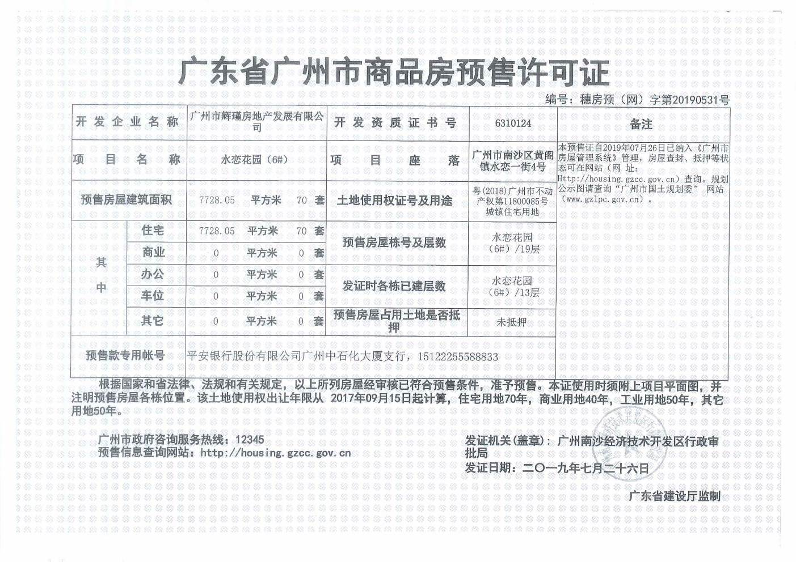
附件一： 6#预售许可证
变更前
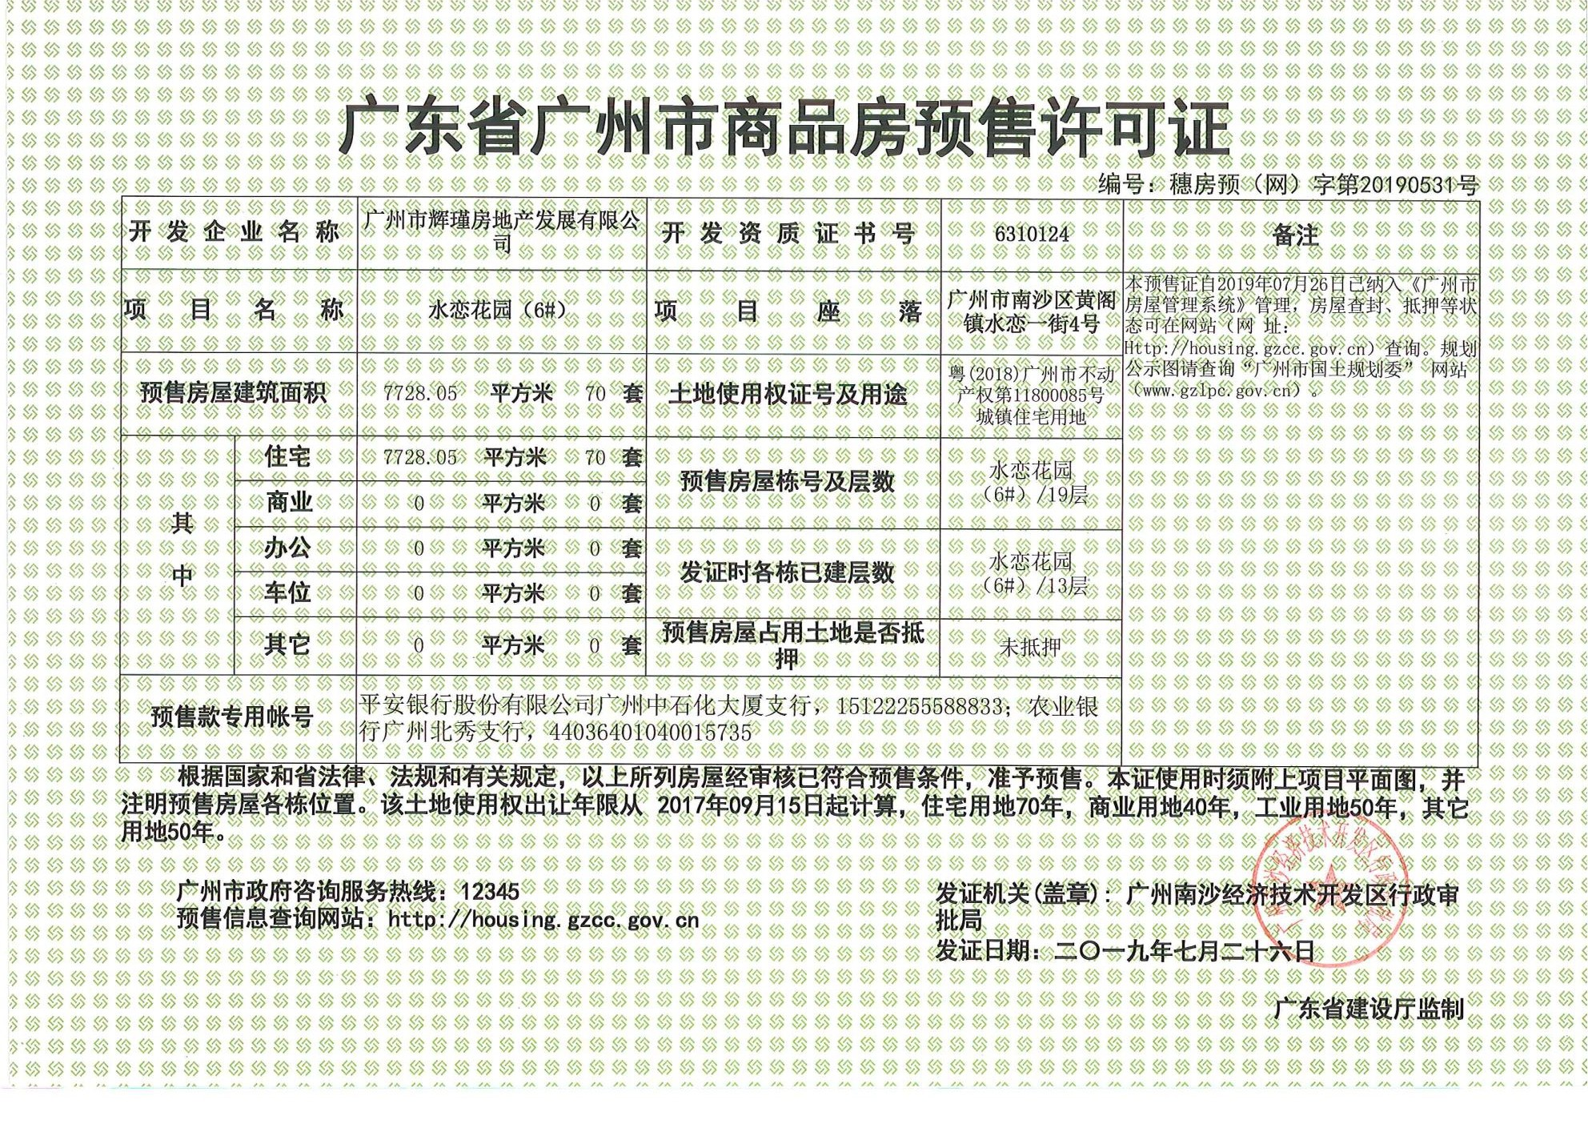
变更后

附件二： 7#8#预售许可证
变更前
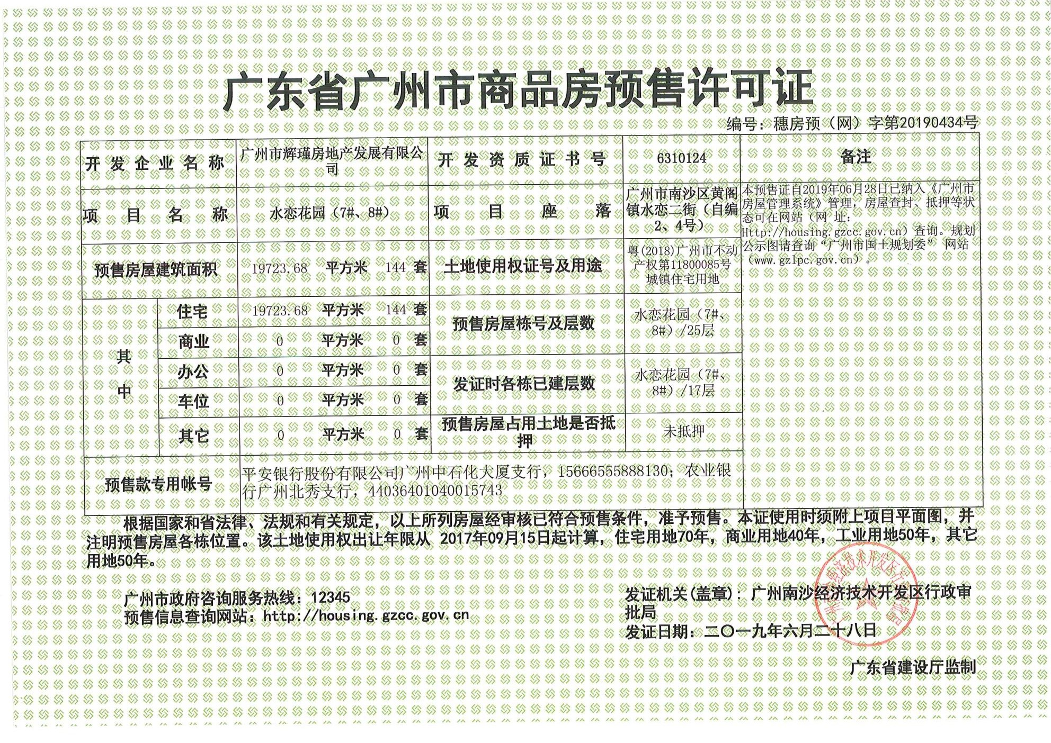
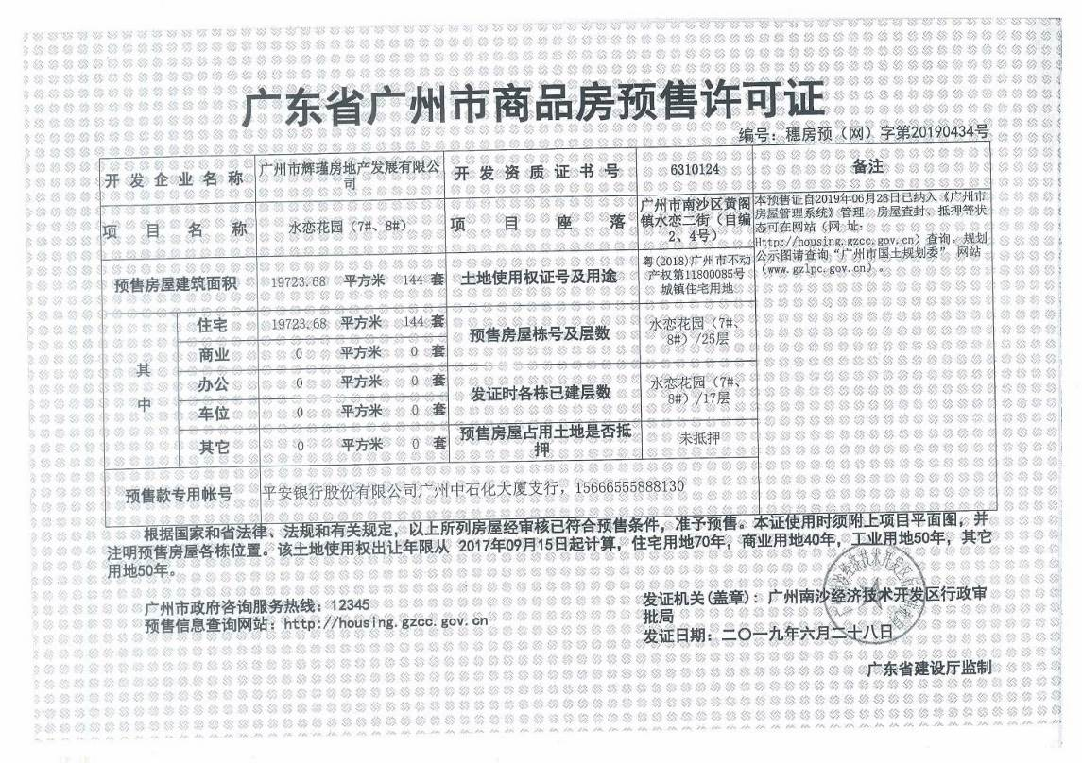
变更后

附件三： 9#预售许可证
变更前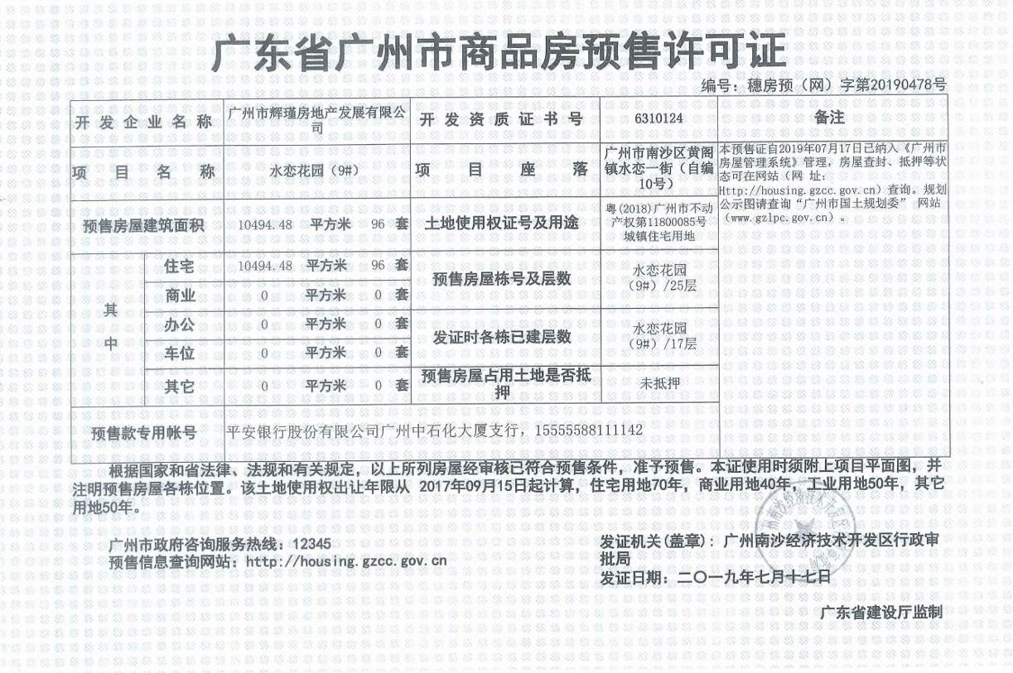
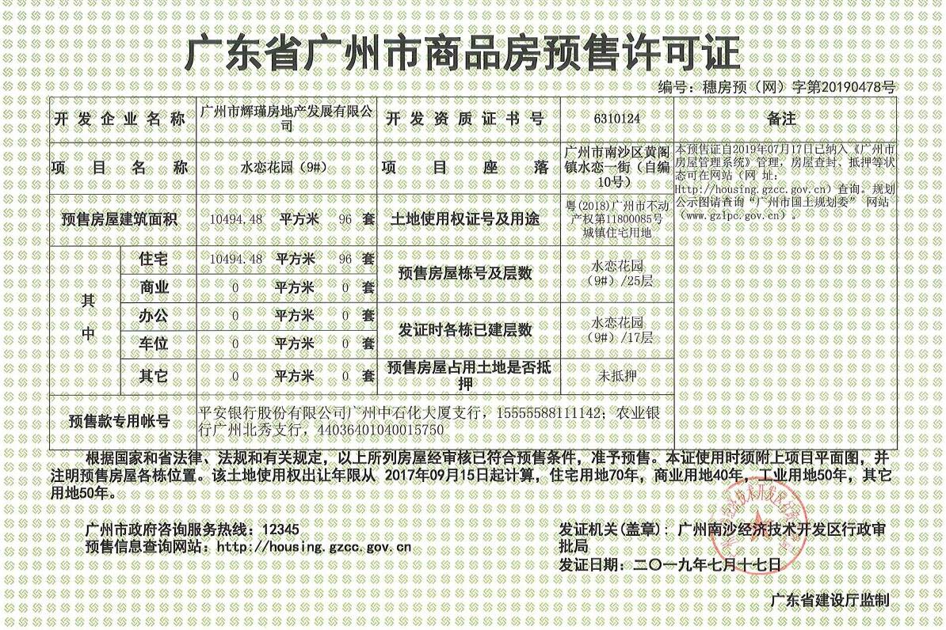
变更后

